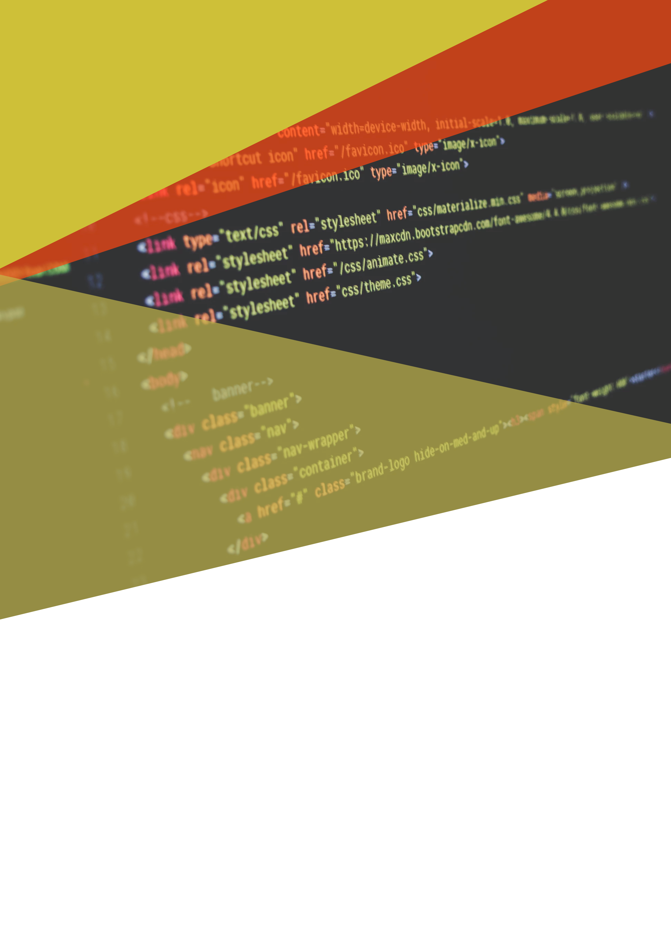

Réaliser par :

- Fakhreddine Magrizi

- Hamza Lghali

- Zakaria Abril

- Imad Maailil

Crowdfunding

Projet d’une plateforme de crowdfunding

Cahier des charges

SOMMAIRE

1. Problématique
2. Concepts Clés
3. Etude de faisabilité
4. Exigences fonctionnelles
5. Exigences techniques
6. Exigences non fonctionnelles

A. PROBLEMATIQUE

La crise, ce mot fait partie du langage quotidien de notre société. Le monde actuel en fait les frais et de nos jours, trouver un financement pour un projet n'est pas toujours chose facile. Et pourtant, depuis de nombreuses années, un mouvement nommé crowdfunding vient aider ceux qui veulent réaliser leurs rêves.

Crowdfunding, un terme barbare qui désigne un concept simple. Il s'agit de permettre à une personne de participer ou de financer un projet qui lui plait tout en lui évitant de passer par des procédures de financements traditionnels grâce à une transaction simplifiée. Pourtant, même si cette alternative existe depuis de nombreuses années, il a fallu attendre pour que le phénomène connaisse un véritable essor. En effet, poussé par la crise le phénomène est de plus en plus utilisé mais comme le précise Nicolas Dehorter, auteur du Guide du Crowdfunding, c'est grâce à la toile et à l'éruption des blogs que le phénomène s'accroit. Il faut noter qu'internet est une énorme plateforme qui permet de sensibiliser une plus grande partie de la population.

Le crowdfunding est un mouvement international qui touche chaque fois plus d'endroits dans le monde et nous pouvons lire dans le guide du crowdfunding que rien que l'année passée, plus de 65 plateformes de financement collectif sont apparues sur la toile de plus de 18 pays. Pourtant, tous les sites ne fonctionnent pas de la même manière ; certains n'acceptent que les projets nationaux tandis que d'autres œuvrent de manière moins localisée et permettent à une gamme plus large d'utilisateurs de bénéficier des services de leur site.

Se servir du web pour faire connaitre son projet ou sa création est une solution intéressante pour un organisme humanitaire ou pour un artiste. En s'exposant sur un site, leur cause ou œuvre est exposée sur une vitrine virtuelle accessible à moult visiteurs. Ces derniers sont libres de participer mais savent que s'ils acceptent, leur don est primordial dans la possible réussite du projet. De plus, avec la révolution du numérique, les consommateurs n’ont plus les mêmes habitudes et leur statut s’est amplifié. Ils passent de simples consommateurs à possibles « producteurs ». Et, grâce au crowdfunding, on peut s’affranchir en partie des subventions traditionnelles et ainsi mettre fin à l’hégémonie des grandes entreprises tout en facilitant le don chez les particuliers.

Actuellement, il existe une multitude de plateformes de crowdfunding. Elles permettent aux personnes intéressées de soumettre un projet entrepreneurial, artistique mais aussi de mettre en avant une cause humanitaire dans le but de trouver un financement chez des particuliers. Différentes plateformes coexistent sur la toile. Ces sites peuvent aller du financement d’une entreprise à la réalisation d’un projet artistique. Même si la plupart des plateformes sont assez globales, on en trouve qui se focalisent dans des domaines plus précis.

Cependant, il reste de nombreux sceptiques face à cette technique en France, tant parmi de potentiels investisseurs que des entrepreneurs. Pour les premiers, la question du retour sur investissement par rapport au risque pris se pose. Pour les seconds, c’est celle du droit de vote lié à un grand nombre d’investisseurs et donc aux difficultés de prise de décision à l’unanimité. Enfin se pose la question de la législation. En France, certaines activités liées au financement participatif demeurent très réglementées, ce qui tend à freiner le développement de ce secteur. François Hollande a d’ailleurs annoncé en avril 2013 l'établissement d'un cadre juridique sécurisé pour le développement de la finance participative en France.

B. CONCEPTS CLES

La plateforme de Crowdfunding est l'un des services innovants que nous souhaitons mettre en place sur la plateforme de découverte. L'outil de crowdfunding qui sera intégré à l’application aidera les chercheurs à financer leur projet, grâce au soutien d'acteurs non universitaires. Les projets financés par ce service peuvent être considérés comme des avant-projets avant la demande de subventions nationales ou européennes ou comme des projets de moindre envergure qui ne doivent pas nécessairement demander des subventions plus importantes mais qui ont un impact profond sur les sociétés.

C. ETUDE DE FAISABILITE

Notre projet a pour but de créer une plateforme en ligne afin d’obtenir des fonds pour une organisation. Même si aux premiers abords, la plateforme peut ressembler à un site de crowdfunding traditionnel, elle possède des spécificités qui la rendent unique.

Premièrement, elle n'est pas destinée à des particuliers qui veulent faire connaitre leur projet. L’objectif de l’application est d’obtenir un maximum de dons pour venir en aide à une association humanitaire. Pour y parvenir, un concours est mis en place. On distingue ici une différence majeure avec les autres plateformes de crowdfunding, le but pour le donateur ici est double. D'une part, il va venir en aide à une association et d'autre part, il participe à un concours qui lui permettra de se distinguer des autres donateurs.

D. EXIGENCES FONCTIONNELLES

* Un système de fondement des projets listés
* Un système de paiement sécurisé pour les contributeurs
* Un système de suivi des contributions et des objectifs de financement
* Une interface utilisateur conviviale pour les créateurs de projet et les contributeurs
* Une sécurité pour protéger les informations des utilisateurs.
* Un système de notification pour les créateurs de projet et les contributeurs pour suivre l'avancement de la campagne.

E. EXIGENCES TECHNIQUES

**Caractéristiques techniques de la plateforme de crowdfunding :**

* **Base de données : le système devrait avoir une base de données pour stocker les informations sur les donateurs, les porteurs des projets. Il pourrait être utile d'utiliser un SGBD (Système de Gestion de Base de Données) comme MySQL.**
* **Interface graphique : le système devrait avoir une interface graphique pour que les utilisateurs puissent interagir avec lui de manière intuitive. Cela pourrait être réalisé en utilisant Swing (Java)**
* **Gestion des fonds : le système devrait permettre aux utilisateurs de contribuer n’importe quels projets sur l’application**
* **Gestion des projets : le système devrait stocker des informations sur les utilisateurs (porteur de projet), comme leur nom, leur adresse, leur projet. Il devrait également permettre aux utilisateurs (donateur) de mettre une somme pour les aider à financer leurs projets**
* **Gestion des paiements : le système devrait gérer les paiements des donateurs, en enregistrant les paiements reçus.**

F. EXIGENCES NON FONCTIONNELLES

* Bonne connaissance du contexte scientifique/ des projets de recherche
* Une familiarité avec le domaine du crowdfunding serait attendue
* Connaissance des plateformes du financement participatif de type crowdfunding.
* Connaissance attendue sur le financement participatif international et en particulier marocaine